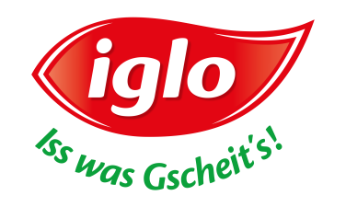

Zuwachs für die iglo Ideenküche: iglo bringt Karfiolreis in die Tiefkühltruhe

Karfiol ist vielseitig einsetzbar und begeistert nicht nur Lower Carb-Anhänger. Im Tiefkühlregal hält das Gemüse nun in Form von Karfiolreis – also von in Reiskorngröße geschnittenem Karfiol – Einzug und erweitert das Sortiment der iglo Ideenküche.

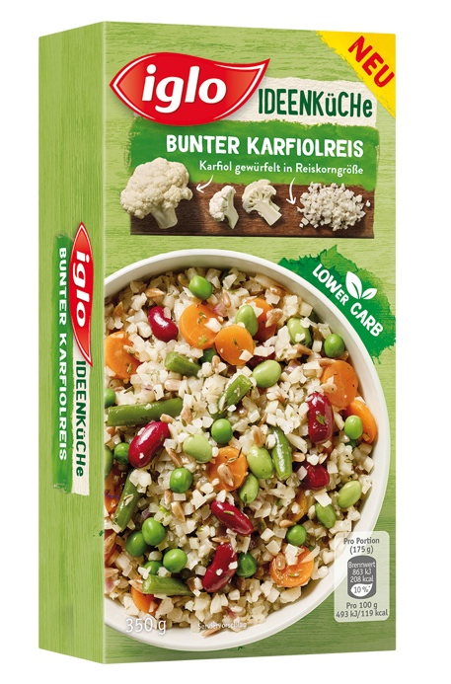
Wien, November 2019 – Karfiol hat in den letzten Jahren seine Vielseitigkeit bewiesen. Viele mögen sich an „Karfiol mit Bröseln“ – ein durchaus polarisierendes Gericht – erinnern. Dank dem Einzug der israelischen Küche (vor allem in Wien) wurde er – im Ganzen im Ofen gegrillt – zum Star. Ganz nebenbei behauptet er sich auch als Trendgemüse in der kohlenhydratarmen Ernährung: In Reiskorngröße geschnitten kann er sowohl zu Pizzateig verarbeitet werden – oder eben als tatsächlicher Reisersatz verwendet werden.
Für alle Karfiol(reis)-Fans und Lower Carb-Anhänger gibt es daher gute Neuigkeiten: ab sofort ist Karfiolreis auch im Tiefkühlregal erhältlich. Der Bunte Karfiolreis ergänzt das Sortiment der iglo Ideenküche und liefert, begleitet von buntem Gemüse, Bohnen und Sonnenblumenkernen, wertvolle Ballaststoffe und Vitamin C.
Entwickelt vom österreichischen iglo-Team
Der Neuzugang im Sortiment der iglo Ideenküche ist eine Entwicklung des österreichischen iglo-Kochs Gregor Nabicht, der sich auch privat mit kohlenhydratarmer Ernährung beschäftigt. „Neue Produkte wie der Bunte Karfiolreis zeigen nicht nur, dass wir uns intensiv mit Ernährung beschäftigen, sondern auch, dass wir hier in Österreich die Kompetenz haben, innovative Produkte zu kreieren. Und da der Trend, Kohlenhydrate wie Reis durch in ähnlicher Form geschnittenes Gemüse zu ersetzen, sich in der Lower Carb-Ernährung verankert hat, war es uns ein Anliegen, ein Produkt auf den Markt zu bringen, das dieser Entwicklung Rechnung trägt,“ zeigt sich Felix Fröhner, Geschäftsführer von iglo in Österreich, erfreut.
Im Handel erhältlich ist der iglo Ideenküche Bunte Karfiolreis ab sofort, UVP Euro 2,99 (Packungsgröße 350 Gramm). Die Letztverbraucher-Preisgestaltung liegt im alleinigen Verantwortungsbereich des Handels. Die angeführten Endverbraucherpreise sind unverbindliche Preisempfehlungen.

Über iglo Österreich
Die Iglo Austria GmbH mit Sitz in Wien ist bereits seit 1966 in Österreich tätig. Die Marke iglo ist die drittgrößte Lebensmittelmarke Österreichs* und Marktführer im Bereich Tiefkühlkost. Das Unternehmen wird von Felix Fröhner als Geschäftsführer geleitet, beschäftigt rund 80 Mitarbeiter und sichert über Partner aus Anbau, Produktion und Logistik rund 1000 weitere Arbeitsplätze in Österreich. Das Sortiment von iglo umfasst rund 240 Produkte, vorwiegend aus den Kategorien Fisch und Meeresfrüchte, Gemüse, Kräuter, Erdäpfel, Geflügelspezialitäten, Fertiggerichte und Mehlspeisen. Die Produkte stammen aus den jeweils besten Regionen – das Gemüse etwa seit Jahrzehnten aus dem Marchfeld, die Fertiggerichte aus dem Ennstal. Getreu dem Motto „Iss was Gscheit’s!“ gelten höchste Qualitätsstandards und alle Produkte werden ohne zugesetzte Geschmacksverstärker oder künstliche Farb- und Aromastoffe hergestellt. iglo setzt sich zudem für ressourcenschonende und nachhaltige Produktionsweisen ein. So war iglo u.a. die erste Marke Österreichs mit 100 Prozent MSC-zertifizierten Meeresfischen.
Mehr dazu auf www.iglo.at und www.facebook.com/iglo.at.

Die Iglo Austria GmbH ist Teil der Nomad Foods Group (NYSE: NOMD), die derzeit in 17 Ländern Tiefkühlprodukte vertreibt, neben iglo unter anderem unter den Marken Birds Eye, Findus, Aunt Bessie’s und Goodfella’s. Mehr dazu auf www.nomadfoods.com.

*Quelle: Nielsen 2018, nach Umsatz im LEH

Kontakte für Rückfragen:

Iglo Austria GmbH
Markus Zinsberger
Wienerbergstraße 3
1100 Wien
Tel: +43 (0)1 608 66 - 736
Mail: markus.zinsberger@iglo.com
Factor C3 e.U.
Magdalena Lechner
Georg-Sigl-Gasse 1/3
1090 Wien
Tel: +43 (0)650 42 35 088
Mail: m.lechner@factor-c.at

